2020年高考物理100考点最新模拟题千题精练
第三部分 牛顿运动定律
专题3.22与速度图象相关的加速问题
一．选择题
1.（2019高考兰州实战训练）（6分）如图甲所示，物体受到水平推力F的作用在粗糙水平面上做直线运动，通过力传感器和速度传感器监测到推力F、物体速度v随时间t变化的规律如图乙所示（取g＝10m/s²）。则下列判断不正确的是（ ）
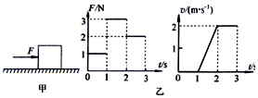
A．物体的质量m＝0.5kg
B．物体与水平面间的动摩擦因数μ＝0.40
C．0﹣3s内物体所受摩擦力的冲量大小为4N•s
D．0﹣3s内物体所受合力做的功为1J
【参考答案】C
【命题意图】本题以速度图像和力图像给出解题信息，考查对图像的理解、牛顿运动定律、冲量、动能定理及其相关知识点。
【解题思路】】由图甲和图乙可知，在0~1s时间内，推力F₁=1N，物体静止；在1~2s时间内，推力F₂=3N，物体加速度a=2m/s²，由牛顿运动定律，F₂-μmg=ma；在2~3s时间内，推力F₃=2N，物体匀速运动，F₃=μmg；联立解得：m=0.5kg，μ=0.40，选项AB正确；在0~1s时间内，物体静止，所受摩擦力f₁=1N，摩擦力的冲量I₁=f₁t₁=1N·s；1~3s时间内，物体滑动，所受摩擦力f₂=μmg =2N，物体所受摩擦力的冲量I₂=f₂t₂=4N·s；在0~3s时间内，物体所受摩擦力的冲量I= I₁+I₂=1N·s+4N·s=5N·s，选项C不正确；由动能定理，在0~3s时间内，物体所受合力做的功为W=mv²=×0.5×2²J=1J，选项D正确。
【解题方法】对于图像信息问题，可结合题述情景，找出各个时间段内的推力和速度、加速度的对应关系，分别应用牛顿运动定律、动量定理、动能定理列方程解答。
2.（2018山西省阳泉市联考）以不同初速度将两个物体同时竖直向上抛出并开始计时．一个物体所受空气阻力可忽略，另一个物体所受空气阻力大小与物体速率成正比。下列用虚线和实线描述两物体运动的v—t图象是（ ）
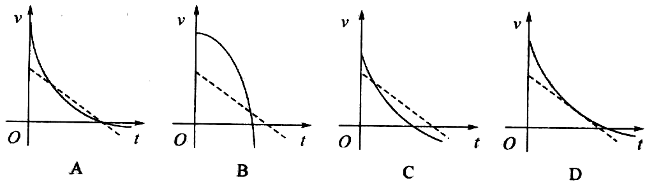
【参考答案】C
【名师解析】空气阻力不计时，物体只受重力，是竖直上抛运动，做匀变速直线运动，v-t图象是向下倾斜的直线；有空气阻力时，上升阶段，根据牛顿第二定律，有：mg+f=ma，故a=g+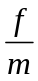，由于阻力随着速度而减小，故加速度逐渐减小，最小值为g；下降阶段，根据牛顿第二定律，有：mg-f=ma，故a=g-，由于阻力随着速度而增大，故加速度减小；v-t图象的斜率表示加速度，故图线切线的斜率不断减小，图线与t轴的交点对应时刻的加速度为g，切线与虚线平行；故ABD错误，C正确．故选C.
3.（2018贵州省贵阳名校月考）如图甲所示，在木箱内粗糙斜面上静止一个质量为m的物体，木箱竖直向上运动的速度v与时间t的变化规律如图乙所示，物体始终相对斜面静止．斜面对物体的支持力和摩擦力分别为N和f，则下列说法正确的是( )
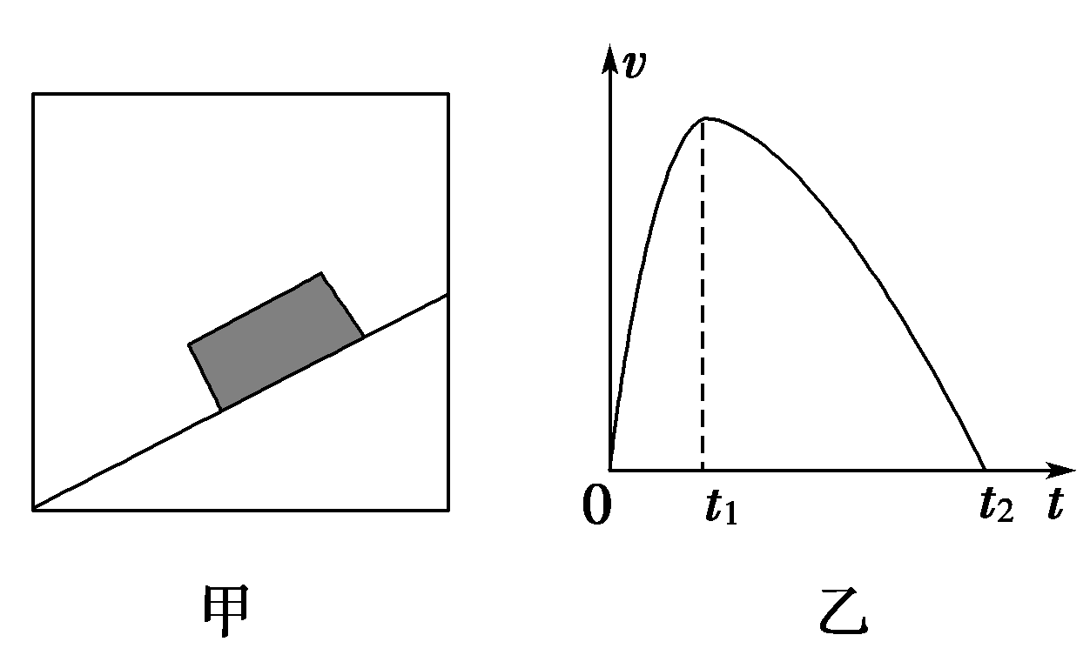
A．在0～t₁时间内，N增大，f减小
B．在0～t₁时间内，N减小，f增大
C．在t₁～t₂时间内，N增大，f增大
D．在t₁～t₂时间内，N减小，f减小
【参考答案】D
【名师解析】在0～t₁时间内，由图可知，物体做加速运动，加速度逐渐减小，设斜面倾角为θ，对物体受力分析，在竖直方向上有N cos θ＋f sin θ－mg＝ma₁，在水平方向上有Nsin θ＝f cos θ，因加速度减小，则支持力N和摩擦力f均减小．在t₁～t₂时间内，由图可知，物体做减速运动，加速度逐渐增大，对物体受力分析，在竖直方向上有mg－(Ncos θ＋fsin θ)＝ma₂，在水平方向上有Nsin θ＝fcos θ，因加速度增大，则支持力N和摩擦力f均减小，故选D.
4． (2018洛阳联考)如图所示，劲度系数为k的轻弹簧竖直放置，下端固定在水平地面上．一质量为m的小球，从离弹簧上端高h处自由下落，接触弹簧后继续向下运动．观察小球从开始下落到小球第一次运动到最低点的过程，下列关于小球的速度v或加速度a随时间t变化的图象中符合实际情况的是( )
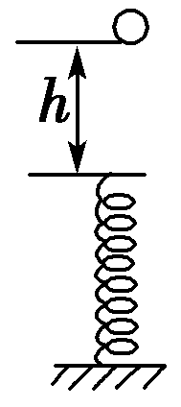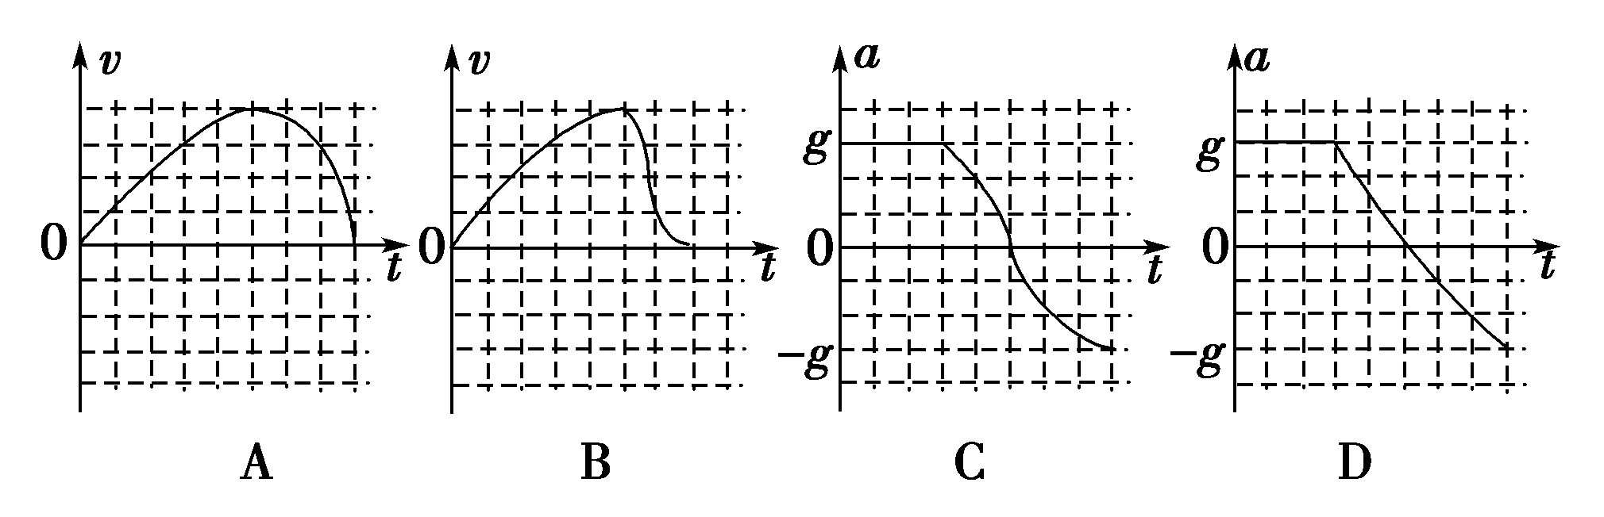
【参考答案】A
【名师解析】小球先做自由落体运动，接触弹簧后小球做加速度减小的加速运动，直至重力和弹力相等，即mg＝kΔx，此时a＝0，小球速度达到最大值v_{max}，此后小球继续下降，小球重力小于弹力，加速度方向向上，小球向下做加速度增大的减速运动直至最低点，小球速度为0，加速度最大，A正确，B错误．设小球到达最低点时，弹簧的形变量为x，由能量关系得mg(h＋x)＝kx²，则2mg(h＋x)＝kx·x，由h＋x>x得kx>2mg，所以在最低点kx－mg＝ma>mg，即a>g，C错误．弹簧形变量x与t不是线性关系，则a与t也不是线性关系，D错误．
5.（2018豫西名校联考）如图所示，一长木板在水平地面上运动，在某时刻(t＝0)将一相对于地面静止的物块轻放到木板上，已知物块与木板的质量相等，物块与木板间及木板与地面间均有摩擦，物块与木板间的最大静摩擦力等于滑动摩擦力，且物块始终在木板上。在物块放到木板上之后，木板运动的速度－时间图象可能是下列选项中的( )
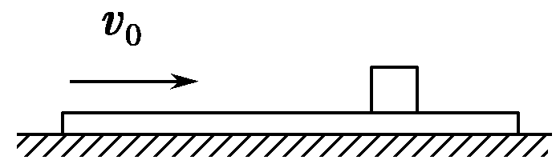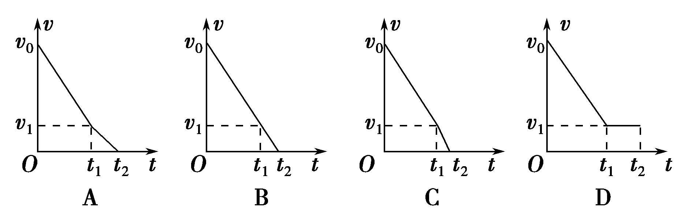
【参考答案】 A
【名师解析】 设在木板与物块未达到相同速度之前，木板的加速度为a₁，物块与木板间的动摩擦因数为μ₁，木板与地面间的动摩擦因数为μ₂。对木板应用牛顿第二定律得：－μ₁mg－μ₂·2mg＝ma₁，解得a₁＝－(μ₁＋2μ₂)g。设物块与木板达到相同速度之后，木板的加速度为a₂，对整体有－μ₂·2mg＝2ma₂，解得a₂＝－μ₂g，可见|a₁|＞|a₂|，由v－t图象的斜率表示加速度大小可知，图象A正确。
6. (2018·东北四市联考)某物体质量为1 kg，在水平拉力作用下沿粗糙水平地面做直线运动，其速度－时间图象如图所示，根据图象可知 ( )
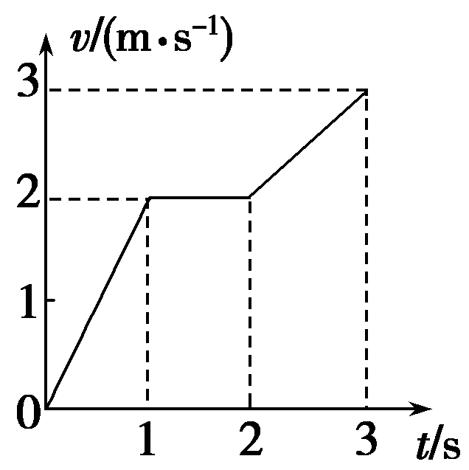
A.物体所受的拉力总是大于它所受的摩擦力
B.物体在第3 s内所受的拉力大于1 N
C.在0～3 s内，物体所受的拉力方向始终与摩擦力方向相反
D.物体在第2 s内所受的拉力为零
【参考答案】 BC
【名师解析】 由题图可知，第2 s内物体做匀速直线运动，即拉力与摩擦力平衡，所以选项A、D错误；第3 s内物体的加速度大小为1 m/s²，根据牛顿第二定律F=ma可知物体所受合外力大小为1 N，所受拉力大于1 N，选项B正确；物体运动过程中，拉力方向始终和速度方向相同，摩擦力方向始终和运动方向相反，选项C正确。

二．计算题
1. 粗糙的水平地面上一物体在水平拉力作用下做直线运动，水平拉力F及运动速度v随时间变化的图象如图7甲和图乙所示。取重力加速度g＝10 m/s²。求：
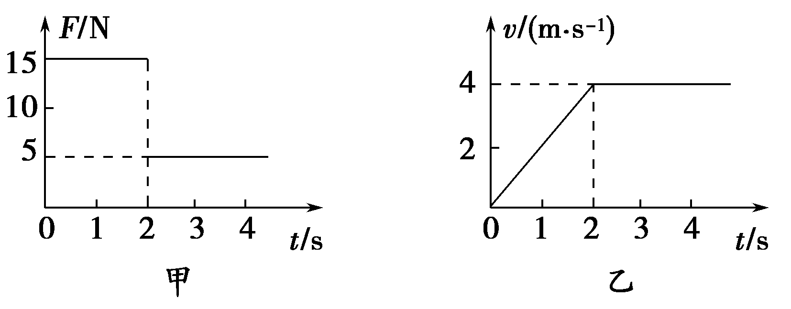
(1)前2 s内物体运动的加速度和位移；
(2)物体的质量m和物体与地面间的动摩擦因数μ。
【名师解析】 (1)由v－t图象可知，物体在前2 s内做匀加速直线运动，前2 s内物体运动的加速度为
a＝＝ m/s²＝2 m/s²
前2 s内物体运动的位移为x＝at²＝4 m
(2)对物体进行受力分析，如图所示。对于前2 s，由牛顿第二定律得
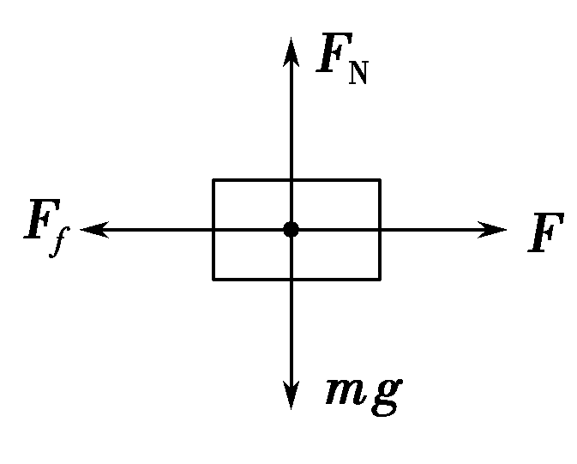
F－F_{f}＝ma，F_{f}＝μmg
2 s之后物体做匀速直线运动，由平衡条件得F′＝F_{f}
由F－t图象知F＝15 N，F′＝5 N
代入数据解得m＝5 kg，μ＝0.1。
答案 (1)2 m/s² 4 m (2)5 kg 0.1
2．（14分）（2016安徽省皖南八校第三次联考）放在水平地面上的一个物块，受到方向不变的水平推力F的作用，F的大小与时间t的关系及物块速度V与时间t的关系如图所示，已知物块与地面间动摩擦因数μ=0.2，g取10m/s²，试求：
（1）物块的质量m多大？
（2）0-6s时间内物块的平均速度多大？
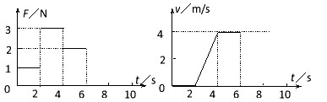
【参照答案】（1）1kg （2）1m/s.
【名师解析】
（1）4s～6s：F=μmg ……………………4分
解得 m=1kg ……………………2分
（2）2s～4s：F-μmg=ma …………………………2分
解得a=1m/s² …………………………2分
故4s末物块速度v=at=2m/s ……………………2分
则0～6s：平均速度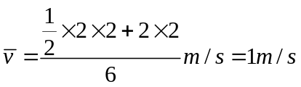 ……………………2分
3.（10分）（2016山东寿光联考）如图甲所示，质量m=2kg的物体在水平面上向右做直线运动.过a点时给物体作用一个水平向左的恒力F并开始计时，选水平向右为速度的正方向，通过速度传感器测出物体的瞬时速度，所得v-t图象如图乙所示.取重力加速度为g=10m/s².求：
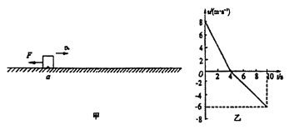
（1）力F的大小和物体与水平面间的动摩擦因数μ.
（2）10s末物体离a点的距离.
【参照答案】（1）3N 0.05 (2)2m
【名师解析】
（1）设物体向右做匀减速直线运动的加速度为a₁，则由v-t图得a₁=2m/s² ①（1分）
根据牛顿第二定律，有F＋pmp＝ma₁ ②（1分）
设物体向左做匀加速直线运动的加速度为a₂，则由v-t图得
a₂=1m/s²③（1分）
根据牛顿第二定律，有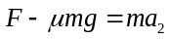 ④（1分）
解①②③④得：F＝3N（1分） 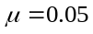 （1分）
（2）设10s末物体离a点的距离为d，d应为v-t图与横轴所围的面积则，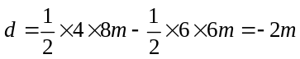负号表示物体在a点以左（4分）
注：未说负号意义不扣分.

